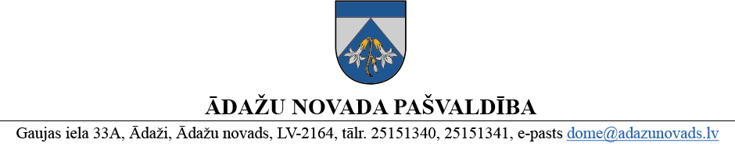

PROJEKTS uz 12.08.2024.

vēlamais datums izskatīšanai Finanšu komitejā 21.08.2024.
domē: 29.08.2024.
sagatavotājs: Ivonna Deisone, Daina Tīruma
ziņotājs: Gunārs Dzenis

LĒMUMS

Ādažos, Ādažu novadā

2024. gada 29. augustā Nr.«DOKREGNUMURS»

Par izmaiņām pašvaldības aģentūras “Carnikavas komunālserviss” struktūrā un grozījumiem Ādažu novada pašvaldības domes 2023. gada 28. decembra lēmumā Nr. 499 “Par pašvaldības amatpersonu un darbinieku mēnešalgām 2024. gadā”

Saskaņā ar Ādažu novada pašvaldības domes 22.07.2022. lēmumu Nr. 320 “Par Carnikavas pagasta ūdenssaimniecības nodošanu SIA “Ādažu ūdens””, Ādažu novada pašvaldības domes 26.04.2023. lēmumu Nr. 162 “Par pašvaldības siltumapgādes funkcijas Carnikavā nodošanu SIA “Ādažu namsaimnieks” nolemts, ka ūdenssaimniecības un siltumapgādes funkcijas Carnikavas pagastā, ko līdz šim nodrošināja pašvaldības aģentūra “Carnikavas komunālserviss” (turpmāk – Aģentūra), tiks nodotas attiecīgi SIA “Ādažu ūdens” un SIA “Ādažu namsaimnieks”.
Ar Ādažu novada pašvaldības domes 25.07.2024. lēmumu Nr. 290 “Par Carnikavas pagasta ūdenssaimniecības un siltumapgādes funkciju nodošanas termiņa pagarināšanu un pārņemšanas plānu apstiprināšanu” tika apstiprināti saistību pārņemšanas plāni, kuri paredz, ka Aģentūra sagatavo domes lēmumprojektu par Aģentūras darbinieku skaita samazināšanu (amatu likvidēšanu) ar 31.10.2024. (pēdējā darba diena).
Ar pašvaldības domes 2023. gada 23. novembra lēmumu Nr. 452 “Par izmaiņām pašvaldības iestāžu struktūrā” Aģentūrā ar 01.11.2024. izveidoti trīs jauni amati “Projektu vadītājs – inženierkomunikāciju speciālists”, “Nekustamo īpašumu speciālists” un “Santehniķis”, lai nodrošinātu Ādažu novada pašvaldības nekustamo īpašumu apsaimniekošanu.
Ņemot vērā iepriekšminēto, ir veicamas izmaiņas Ādažu novada pašvaldības domes 2023. gada 28. decembra lēmumam Nr. 499 “'Par pašvaldības amatpersonu un darbinieku mēnešalgām 2024. gadā” pievienotajā Aģentūras darbinieku sarakstā (18. pielikums).
Pamatojoties uz Pašvaldību likuma 10. panta pirmās daļas 21. punktu un Finanšu komitejas 21.08.2024. atzinumu, Ādažu novada pašvaldības dome
NOLEMJ:
- Ar 2024. gada 31. oktobri (pēdējā darba diena) likvidēt Ūdenssaimniecības nodaļu pašvaldības aģentūrā “Carnikavas komunālserviss” un šādus amatus Ūdenssaimniecības nodaļā:
  - “Nodaļas vadītājs”;
  - “Vecākais santehniķis”;
  - “Santehniķis”;
  - “Komunālo maksājumu uzskaitvedis”;
  - “Ūdenssaimniecības speciālists”;
  - “Inženierkomunikāciju piesaistes speciālists”;
  - “Attīrīšanas iekārtu operators”(4 amata vietas).
- Aģentūras direktoram veikt normatīvajos aktos paredzētās nepieciešamās darbības darba tiesisko attiecību izbeigšanai vai turpināšanai attiecībā uz lēmuma 1. punktā minētajos amatos esošajiem darbiniekiem.
- Veikt grozījumu Ādažu novada pašvaldības domes 2023. gada 28. decembra lēmumā Nr. 499 “'Par pašvaldības amatpersonu un darbinieku mēnešalgām 2024. gadā” un izteikt 18. pielikumu jaunā redakcijā (pielikumā).
- Pašvaldības izpilddirektora vietniecei veikt lēmuma izpildes kontroli.

Pašvaldības domes priekšsēdētāja K. Miķelsone
ŠIS DOKUMENTS IR ELEKTRONISKI PARAKSTĪTS AR DROŠU ELEKTRONISKO PARAKSTU UN SATUR LAIKA ZĪMOGU

CKS, GRD, FIN, IDRV - @

